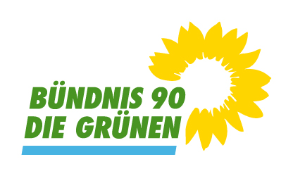 | Gemeinderatsfraktion Bad Krozingen (LK Breisgau-Hochschwarzwald)
 | Bündnis 90/ Die Grünen
 | 4 Mandate (23,5 %); davon 2 Frauen
 | Unsere Stadträte | Grüne Bad Krozingen (gruene-bad-krozingen.de)

